《写给可能与职通车有缘的你的一封信》

去年的今天，我和大家现在的状态一样：忙着刷题，忙着投简历，忙着笔试，忙着项目和论文，却没有忙着面试，没有忙着收割Offer。整天都很忙，忙于追求，又控制不住的逃避。

最开始我是通过身边小伙伴们的推荐才知道职通车的。起初也是抱着试试看的心态去参加的，但现在回想起来，真的很感激当时能够鼓起勇气报名。职通车是一个公益组织，所有的场地及教学费用均是由志愿者老师和往届学员自愿捐赠，也许正是因为这样，志愿老师和学生们能够有足够的自由去坚持正确且有意义的事情！

我本身是走技术路线的，做后台开发。我是在实习最忙的时候加入了职通车，当时就有身边的同学问我，这个对你的技术提升没有帮助啊，你为什么还要参加？正如上课的时候志愿者老师们反复问我们的那样，你为什么想来参加职通车？还记得当时我~~说~~的回答：想认识更多优秀的小伙伴。等到职通车七届课程结束的时候，我才发现，我获得的不仅仅是优秀的伙伴，更有受益至今的良好习惯以及职场处事理念。

这个世界无时无刻不在影响着我们，好的坏的，酸的甜的苦的辣的。在离开学校之后，没有了成绩的束缚，没有了导师和导员的督促，父母更是离我们的工作生活越来越远。在未来的生活中，我们会遇到各种困难与诱惑，我们要如何判别对错，坚持自我？在拿到心仪的offer之后，职场初期的各种突发状况，我们是否有能力一一应对？当生活的大部分时间都被工作占据，我们是否能够平衡好工作、感情以及健康？

我们如何拥有“生活”，而非“生存”？

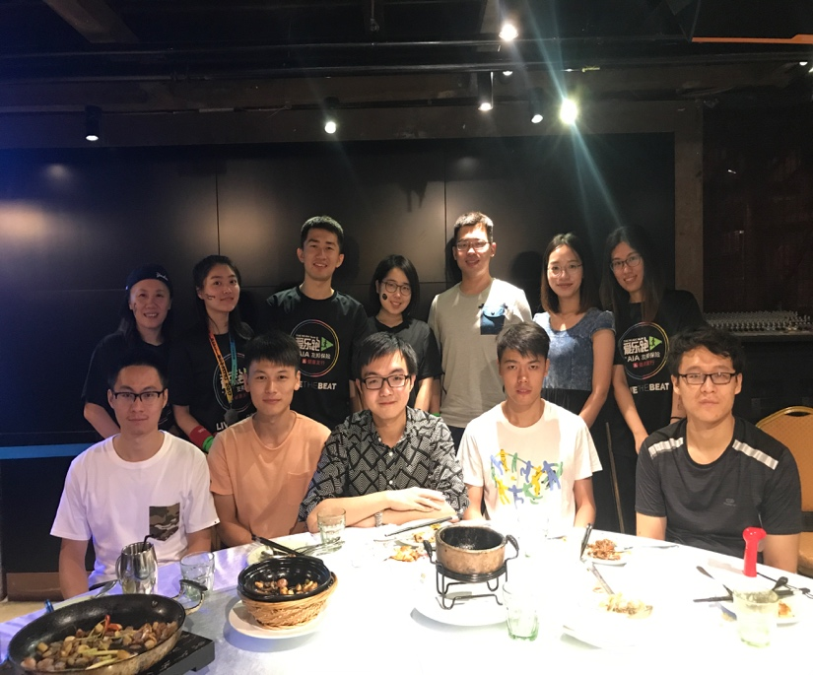在职通车里，志愿者老师，优秀的前辈们会和我们一起学习，共同进步，我们在一起传递着正能量。

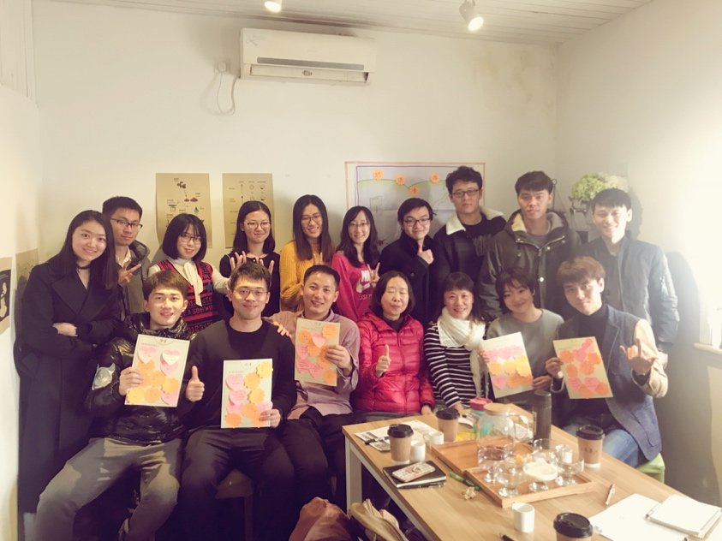在职通车第七届中，我参与演出了一个话剧，我们从一起选题到最终成功演出，经历了欢笑与感动。虽然现在第七届结束了，但话剧到此却远远没有结束。对于我而言，这一切才是刚刚开始，我要独立的思考，辨别好的，坏的、勇敢的、懦弱的，然后学会超越和远离，并在这样一个和角色精神碰撞的过程中，不断更新自己的价值观，涅槃重生，成为最好的自己。

我一直很认同这一点，所以希望能够推荐这样一个好的公益组织给各位学弟学妹们！

当你真正毕业的时候，才会想起同学是多么的可爱，校友是多么的亲切。

未来，我们会找到工作，会找到另一半，会组成家庭，会养育宝宝。在社会中会扮演各式各样的角色，我们要学会独立，学会承担，试着勇敢。

拿起什么，放下什么。

舍什么，得什么。

最重要的是什么。

最后，总结一下，在职通车我们可以收获什么：

1、帮助找工作（包括面试准备，求职技巧等课程）

2、培养积极性，责任与担当意识（高效能人士课程）

3、提升个人表达与沟通能力（包括沟通课、演示课）

4、提升自身各方面素质：例如诗词话剧、尤克里里、运动和读书等（High计划）

5、树立正确的价值观，做正确和有意义的事

6、结识更多优秀的朋友和前辈

所以只要你足够热情，足够主动，足够担当，就不要担心与犹豫。职通车，这个坚持品质的公益组织，期待与你的缘分！

更多详情请扫描二维码或者直接戳链接：



<https://mp.weixin.qq.com/s/NOtZxYWKrJgpo6DDrsOSiw>